LICEO JUAN RUSQUE PORTAL 2020
“Comprometidos con la calidad, integralidad e inclusión…”
SEMANA N°: 3 – 4  Mayo | ASIGNATURA: Matemática
GUÍA COMPLEMENTARIA
Profesor(a): _________Jaqueline González Ibacache___________________
Nombre Estudiante: |  | Curso: 2° Medio
Unidad: Semejanza

Objetivo de Aprendizaje:
1. Reconocer figuras semejantes
2. Identificar constante de semejanza
3. Reconocer los criterios de semejanza de triángulos LLL y AA
4. Aplicar la semejanza en la resolución de problemas
Recursos de aprendizaje a utilizar:
Ppt explicativo
Guías de ejercitación
Instrucciones: Desarrolle en su cuaderno las siguientes tareas. Recuerde:
. Apoyarse con los apuntes y ejemplos realizados en la clase.
. Argumentar cada respuesta dada
. Enviar su desarrollo para su revisión

- Analice si los siguientes polígonos son semejantes.

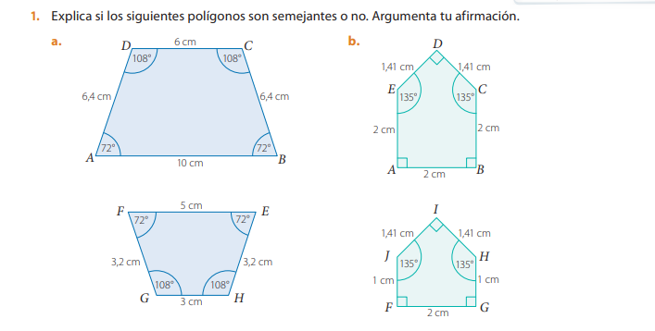

- Los siguientes polígonos son semejantes, calcula la medida de los lados x , y , z y

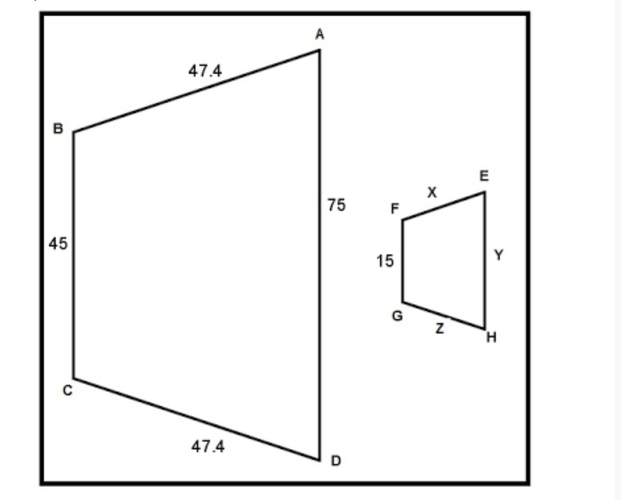

- De acuerdo a la figura los ángulos A y F tienen igual medida y también los ángulos B y E. ¿ Se puede afirmar que estos triángulos son semejantes? Si es afirmativo, hallar las medidas respectivas de d y e
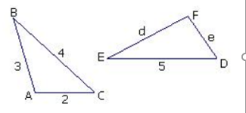
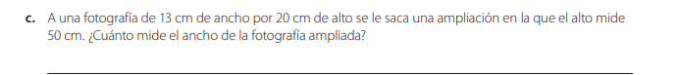

- Sean $∆$ABC $\sim ∆DEF$ es decir los triángulos son semejantes. Si la longitud del lado EF es el triple de la de BC, ¿Cuánto miden los lados respectivos del $∆DEF$
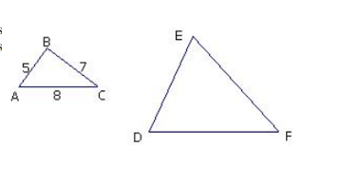

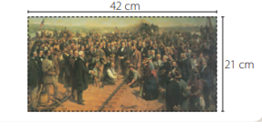
- Luis, a partir de una pintura original, ha recreado, conservando la proporción, el cuadro que se muestra

- Si el ancho original del cuadro mide 75 cm. ¿cuánto mide el largo original?

- ¿Cuál es la razón de semejanza entre el cuadro original y la recreación?

II) Desarrollar cada tarea y luego marcar la alternativa que considere correcta

- ¿ Que características tienen dos polígonos que son semejantes?

- Los ángulos homólogos ( correspondientes ) son congruentes
- Los ángulos homólogos son complementarios
- Los lados homólogos son perpendiculares
- Los lados homólogos son proporcionales

- Solo I y III
- Solo II y III
- Solo I y IV
- Solo II y IV

Considere la siguiente imagen para responder las preguntas 2 al 8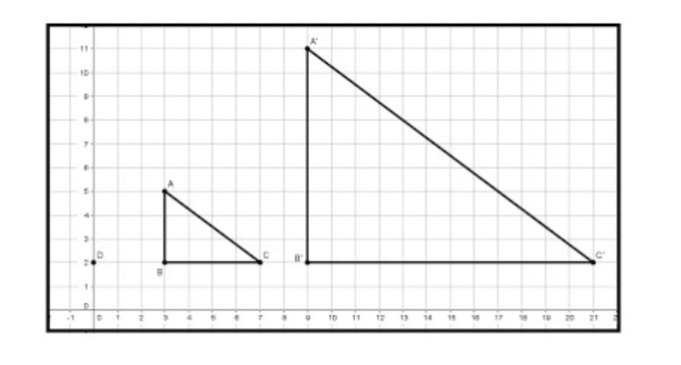
2) La medida del segmento AB es:
Nota:
u significa “unidades” pueden ser cm mts. Kilómetros…… cualquier unidad de medida de longitud
A. 3 u.
B. 4 u.
C. 5 u.
D. 9 u.
3) La medida del segmento A´B´ es:
A. 3 u.
B. 9 u.
C. 12 u.
D. 15 u.
4) El cociente entre los segmentos B´C´ y BC es:
A. 1
B. 2
C. 3
D. 4
5) Una de las siguientes afirmaciones es verdadera

A. La medida de AB es el doble de A´B´
B. La medida de AB es el triple de A´B´
C. La medida de AB es la mitad de A´B´
D. La medida de AB es la tercera parte de A´B´

6) Con respecto a las alturas de los triángulos ABC y A´B´C´ se puede afirmar:

A. La altura del triangulo ABC es el doble de A´B´C´
B. La altura del triangulo ABC es el triple de A´B´C´
C. La altura del triangulo ABC es la tercera parte de A´B´C´
D. La altura del triangulo ABC es el la mitad de A´B´C´

7) Con respecto a las áreas de los triángulos ABC y A´B´C´ se puede afirmar:

A. El área del triangulo ABC es el doble de A´B´C´
B. El área del triangulo ABC es el triple de A´B´C´
C. El área del triangulo ABC es el la mitad de A´B´C´
D. El área del triangulo ABC es la novena parte de A´B´C´

8) Con respecto a los perímetros de los triángulos ABC y A´B´C´ se puede afirmar:

A. El perímetro del triangulo ABC es la tercera parte de A´B´C
B. El perímetro del triangulo ABC es el triple de A´B´C´
C. El perímetro del triangulo ABC es el la mitad de A´B´C´
D. El perímetro del triangulo ABC es el doble de A´B´C´

9) Los triángulos de la figura son semejantes. ¿ cuál es el valor de los lados x e y?
- x= 15m y = 12m
- x= 12m y = 15m
- x= 10m y= 11m
- x= 11m y= 10m
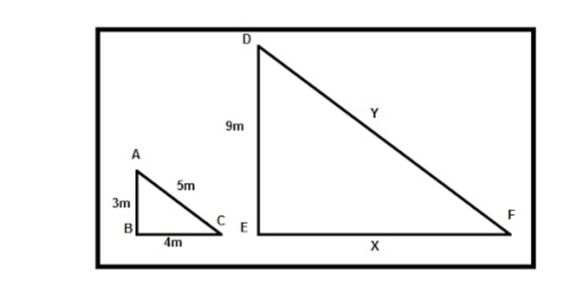

10) Si los siguientes triángulos son semejantes, se puede afirmar que
I) Son semejantes por el criterio LLL
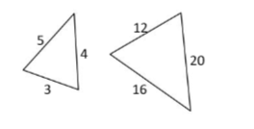
II) La razón de semejanza es 4:1
III) La razón entre sus perímetros es 4:1
- Solo I
- I y II
- II y III
- I II y III

